 BỘ CÔNG THƯƠNG

**TRƯỜNG ĐẠI HỌC CÔNG THƯƠNG TP HỒ CHÍ MINH**

**KHOA CÔNG NGHỆ THÔNG TIN**

**---------------------------**



**ĐỀ TÀI: QUẢN LÝ QUÁN NHẬU**

**SINH VIÊN THỰC HIỆN**

1. 2001215850 – Huỳnh Vĩ Khang
2. 2001215964 – Đào Quí Mùi

**GVHD: Dương Thị Mộng Thùy**

**BÁO CÁO THI CUỐI KỲ**

Môn học: Công Nghệ .NET

*TP. HỒ CHÍ MINH, tháng 12 năm 2023*

ĐÁNH GIÁ KẾT QUẢ LÀM VIỆC NHÓM

|  |  |  |  |
| --- | --- | --- | --- |
| **Mã số sinh viên** | **Họ và tên** | **Nội dung công việc** | **Tiến độ** |
| 2001215850 | Huỳnh Vĩ Khang | Form Quản lý bán hàng, cơ sở dữ liệu, form đăng nhập, Word | 100% |
| 2001215964 | Đào Quí Mùi | Form admin, cơ sở dữ liệu, word | 100% |

**CHƯƠNG I: THIẾT KẾ**

1. **Thiết kế dữ liệu**

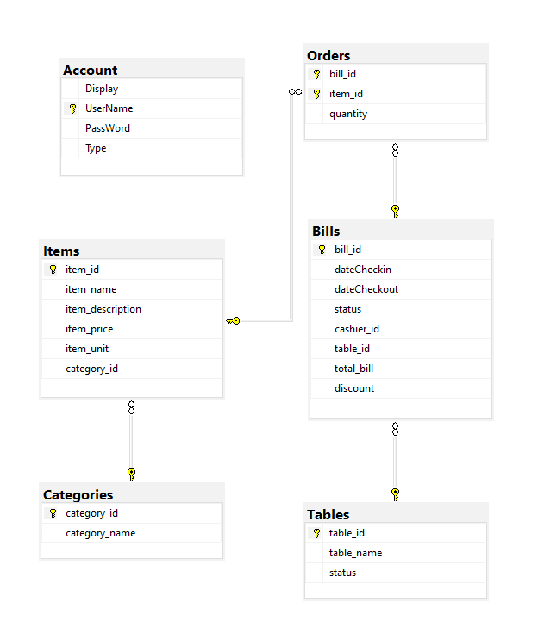

**CHƯƠNG II: DANH MỤC CHỨC NĂNG**

1. **Hệ thống đăng nhập**  
   Đăng nhập gồm có: tài khoản (username), mật khẩu (password), dùng để phần quyền người dùng, có chức năng thay đổi mật khẩu cho người người là nhân viên, admin thì đã toàn quyền truy cập.
2. **Giao diện Admin**  
   Trong đó:  
    TabControl doanh thu sẽ xem được tất cả hóa đơn đã thanh toán, button thống kế từ ngày này sang ngày kia bao gồm những hóa đơn nào, để cho việc quản lý người quản trị viên được tốt hơn, khi nhấp chuột vào một hóa đơn bất kỳ trên DataGridView ta xem được trên tất các mon hàng mà hóa đơn đã gọi món.  
    TabControl mặt hàng xem được tất cả mặt hàng mà quán đang kinh doanh cho khách hàng, ở đây ta có các chức năng là xem bằng nhấp chuột vào datagridview được tải trên tab, có chức năng thêm xóa sửa các mặt hàng, có textbox để cho người quản trị có thể tìm kiếm món ăn mà người quản trị muốn chỉnh sửa.  
    TabControl danh mục là loại các mặt hàng trong đó có chức năng tương tự.  
   TabControl bàn trong đó có chức năng tương tự  
   TabControl tài khoản trong đó có chức năng tương tự
3. **Giao diện quản lý bán hàng**

**Admin**

Sẽ vào trực tiếp vào giao diện admin nếu người dùng là admin

**Thông tin**

**Có 2 chức năng:**

Thông tin cá nhân: có thể sửa đổi được thông tin của tài khoản

Đăng xuất: khi nhấp vào sẽ tự động thoát khỏi giao diện quản lýtrở về giao diện đăng nhập

**Chức năng**

Có kèm theo các phím tắt cho người dùng có thể thao tác nhanh hơn với bước thanh toán, thêm mó, chuyển bàn,…

Ở giao diện này có FlowLayoutPannel load các bàn mà quán đang có, hiện màu khác nhau cho người dùng sẽ nhận biết, khi nhấp một bàn bất kỳ sẽ tự động hiện các món đã gọi của hóa đơn trên bàn đang được lần lượt hiện ra bên ListView cho người dùng có thể cho nhân viên xem được bàn đang chỉ định đã gọi món nào vào

Có 2 combox hiển thị ra loại món và các mon dựa trên combox còn lại đang chọn loại nào, khi nhấp vào buttun vào thêm món sẽ tự động thêm vào hóa đơn mà khách đang ngồi bàn đó. Khi thêm món đã có trong hóa đơn sẽ tự động cộng sô lượng lần lượt thêm cái mà ta đã thêm hiện tại.

Có các lable hiện thị ra giảm giá, thành tiền và thực trả của hóa đơn đó, nhấp buttn thành toán hóa đơn sẽ tự động chuyển trạng thái thành đã thanh toán.

Chuyển bàn gồm có ta chọn bàn hiện tại và chọn combox bàn muốn chuyển sang trong combox là các bàn là những bàn trống, khi nhấp chuyển bàn, nhiệp vụ thực hiện và màu cũng sẽ thay đổi.

1. **Một số thao tác nghiệp vụ**
2. **Giao diện chương trình**  
   Giao điện đăng nhập  
   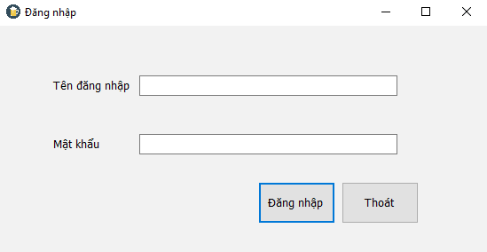  
   Giao diện quản lý gọi món và thanh toán  
   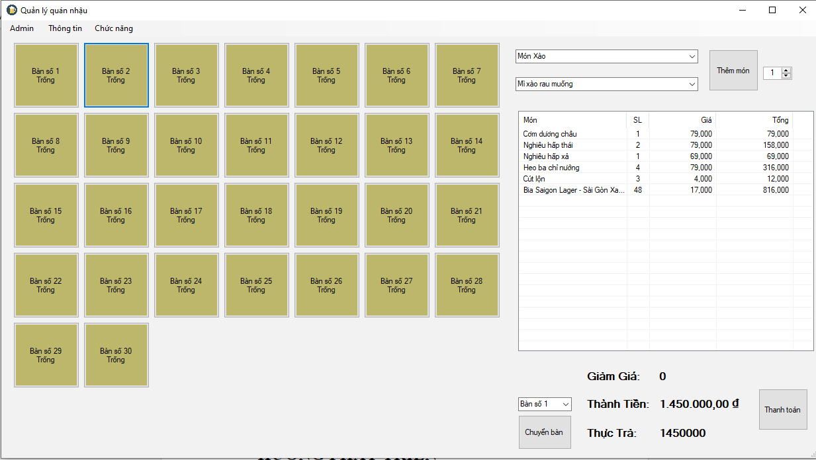  
   Giao diện của người quản trị viên  
   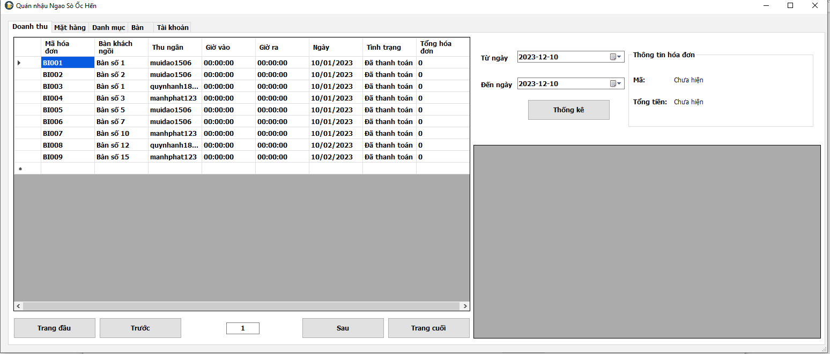  
   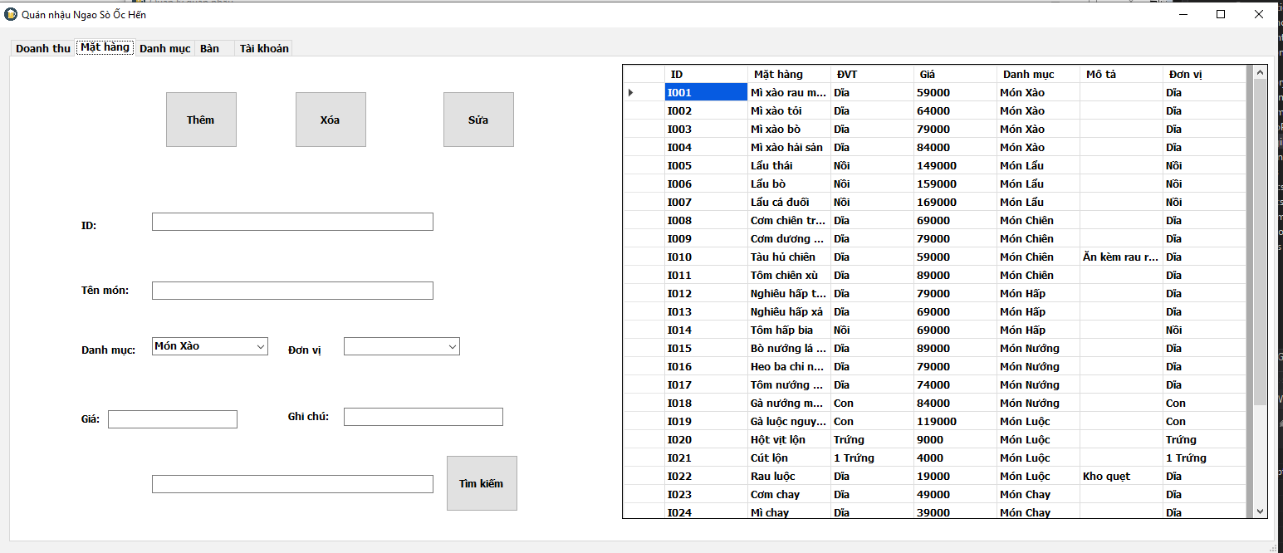  
    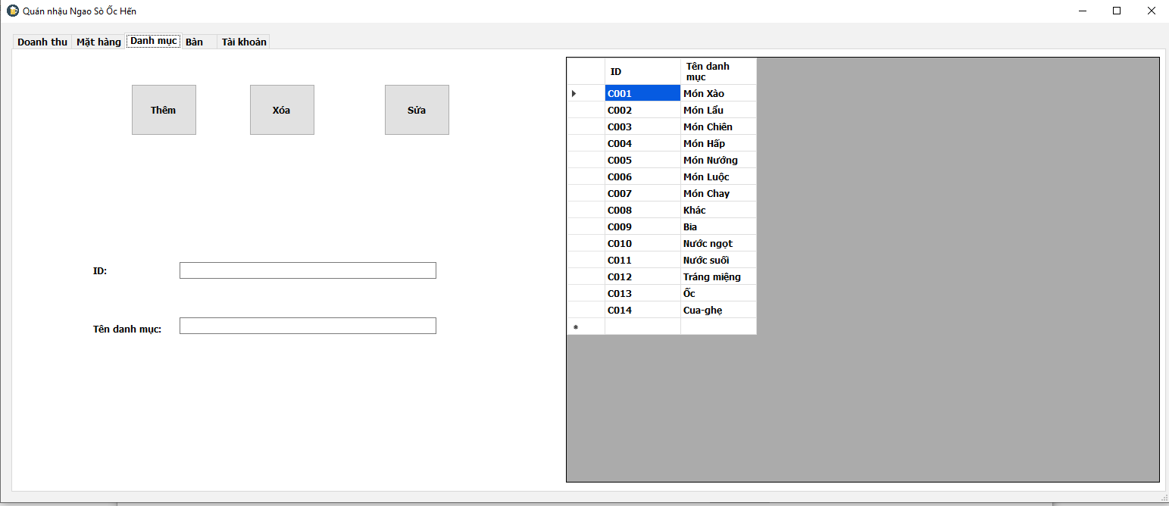  
   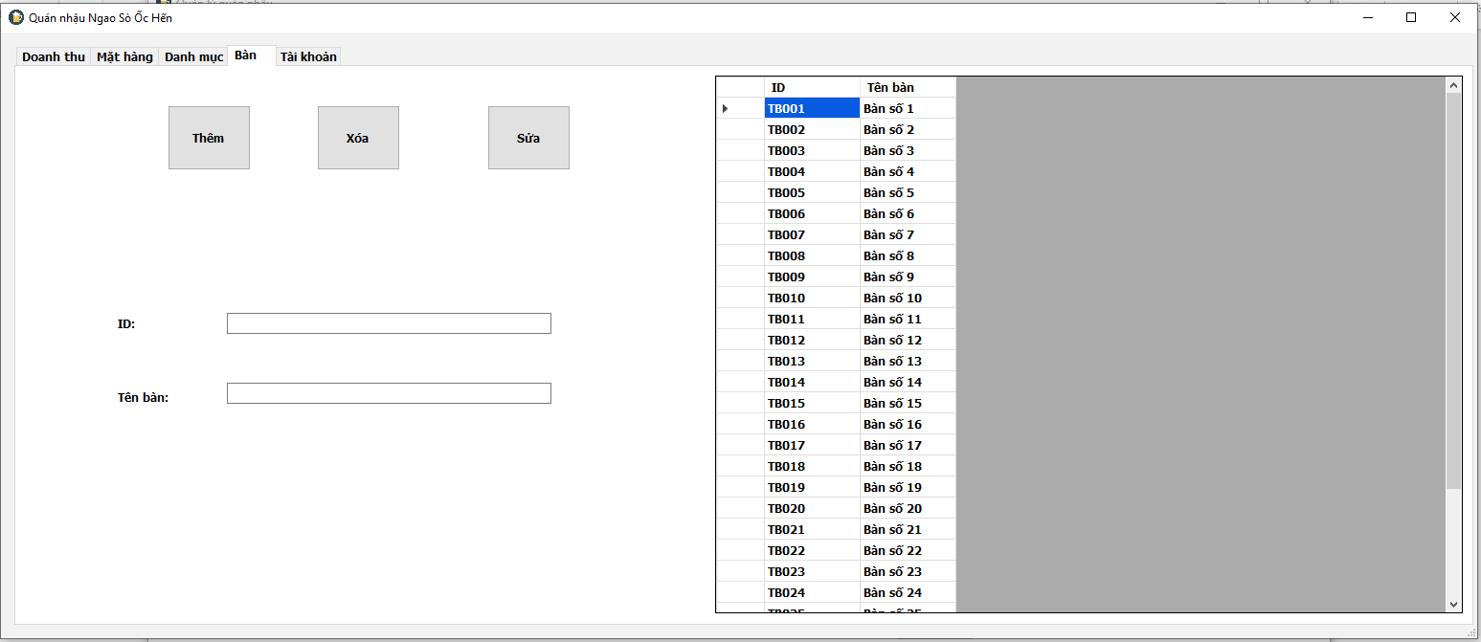  
   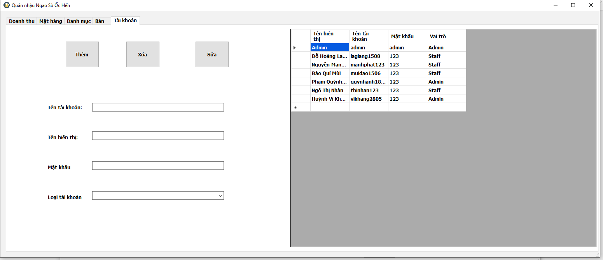  
   Giao diện sửa đổi thông tin nhân viên  
   